- 工程文件

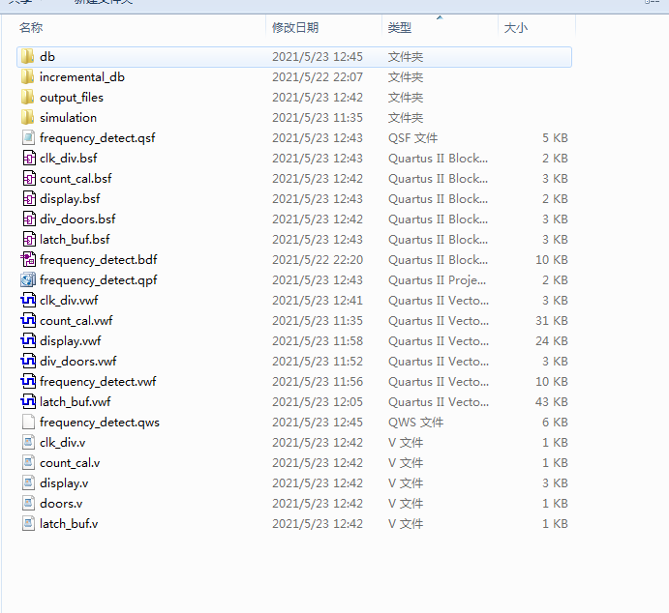
- 程序文件

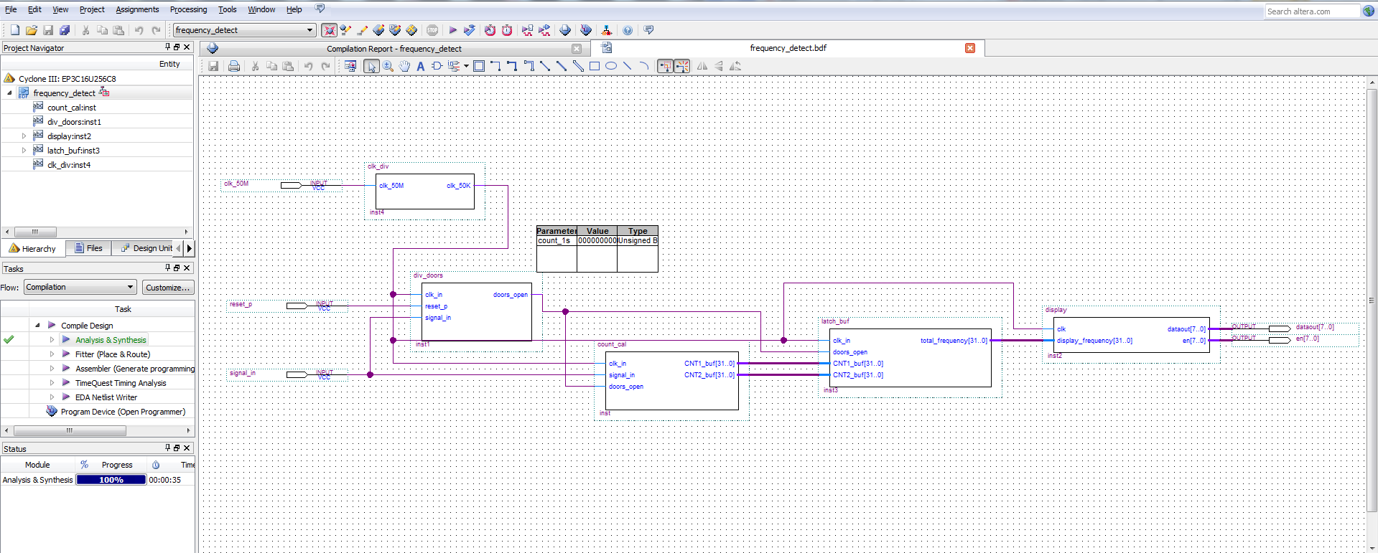

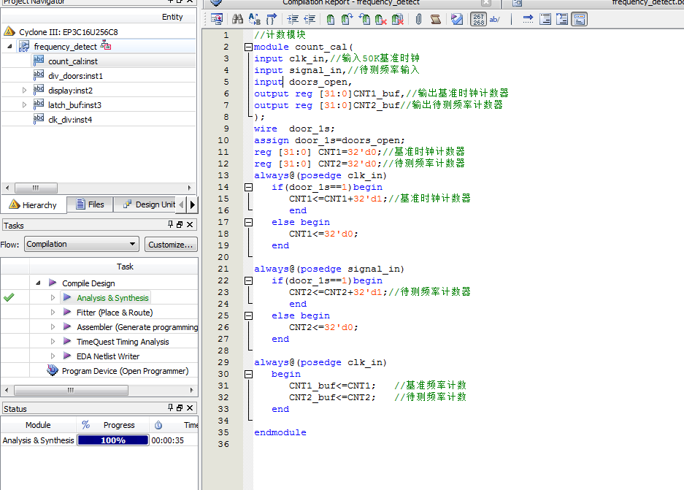

- 程序编译
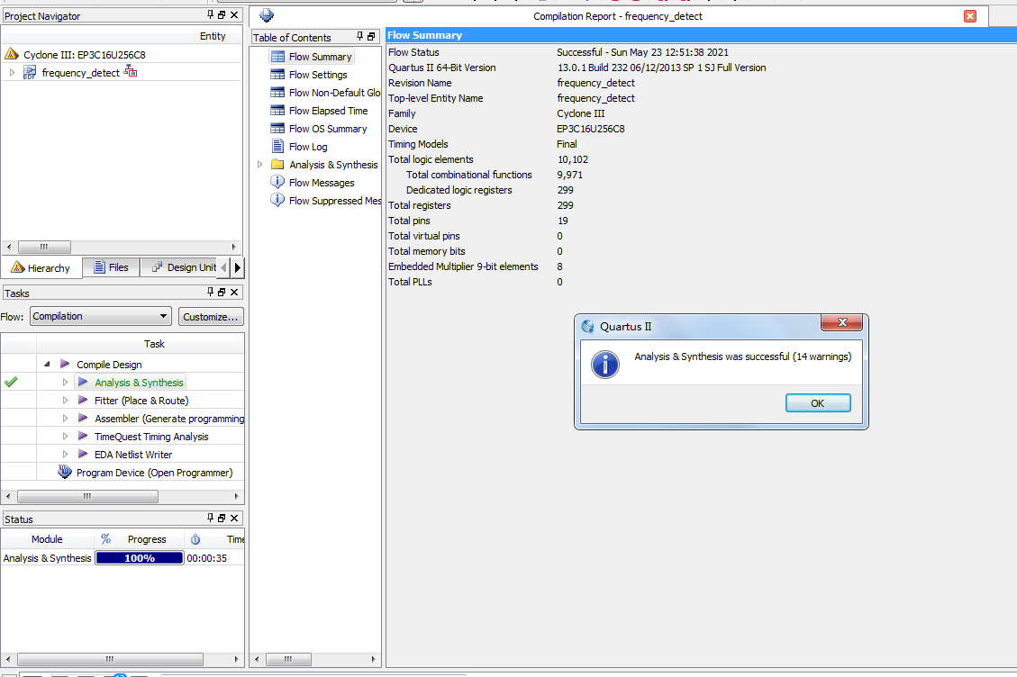

- RTL图
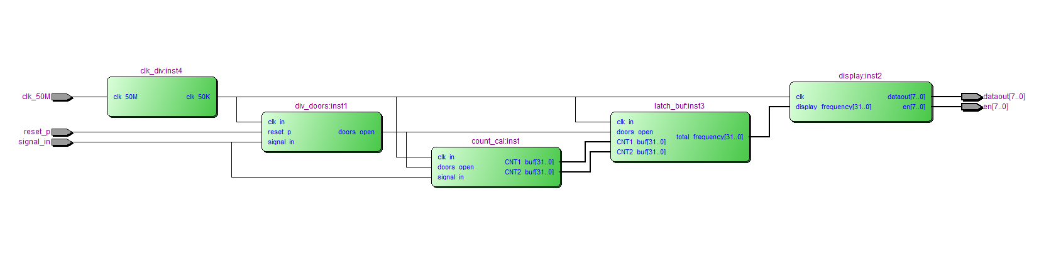

- 仿真图
整体仿真图

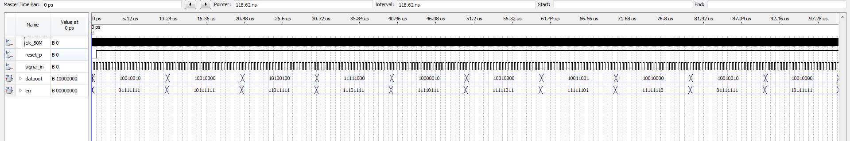

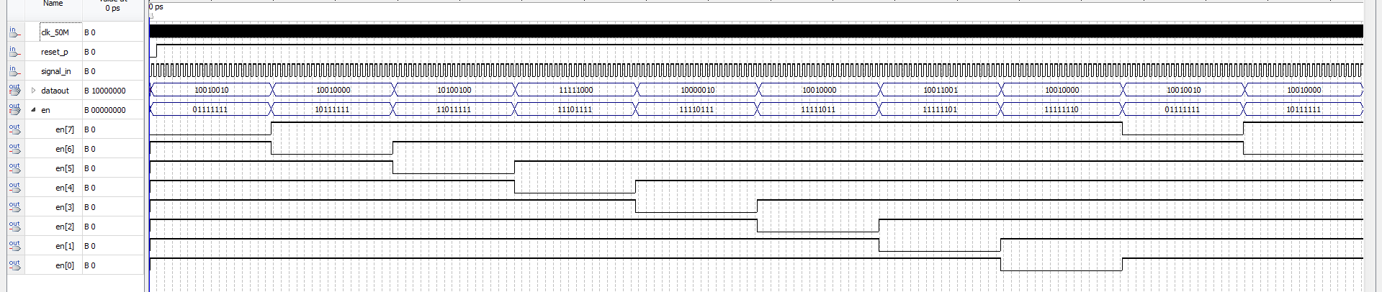

  - 分频模块
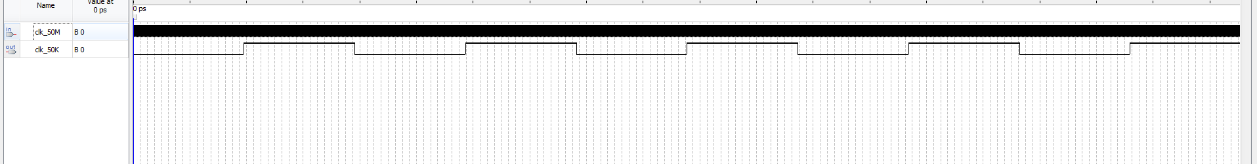
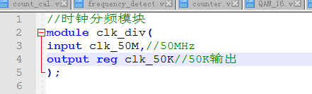
  - 闸门信号产生模块
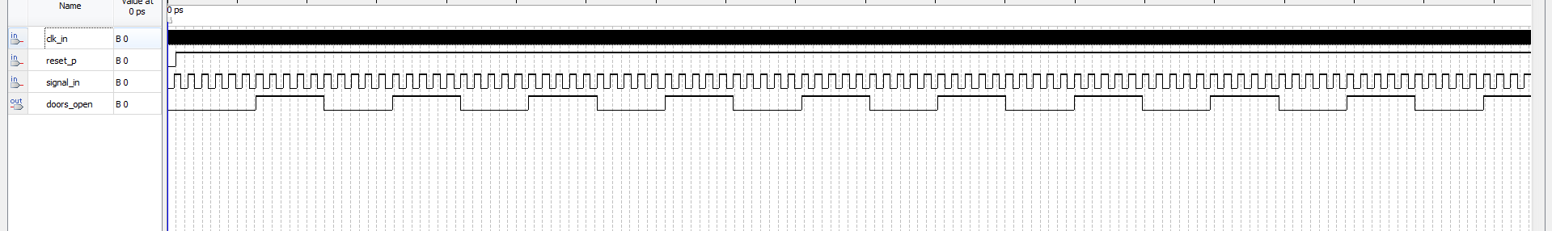
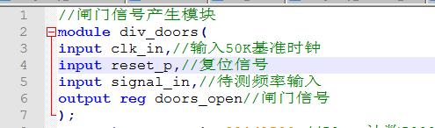
  - 计数模块

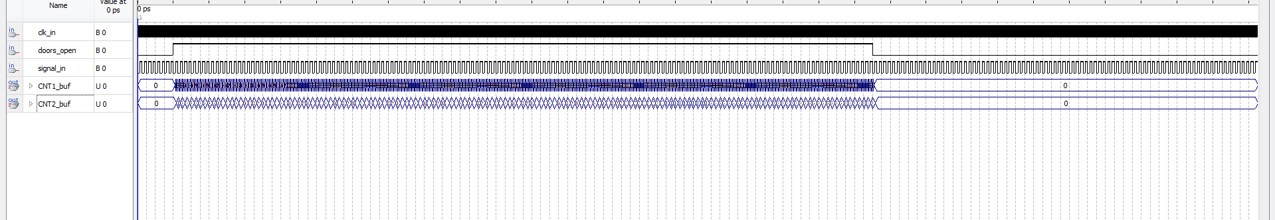

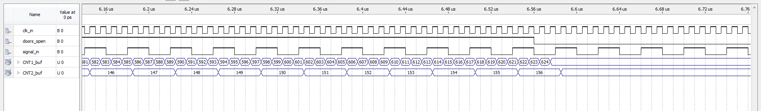

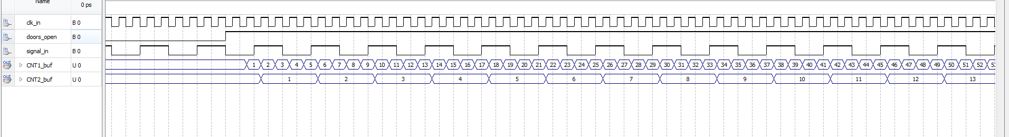
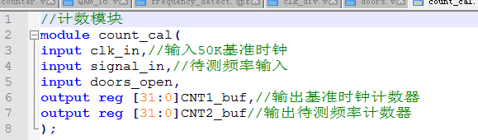
  - 运算锁存模块
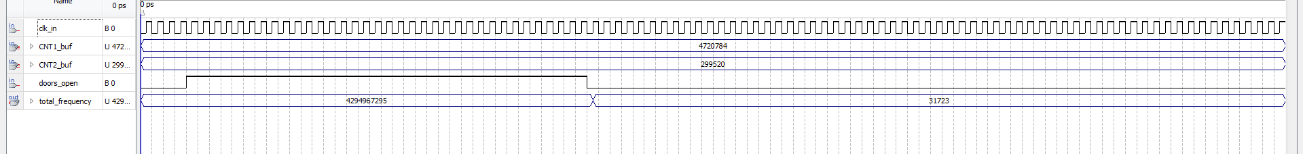
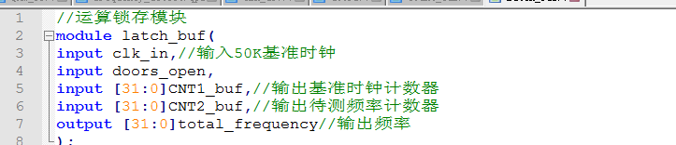
  - 数码管显示模块
